Max Walter – prvý majster Bratislavy
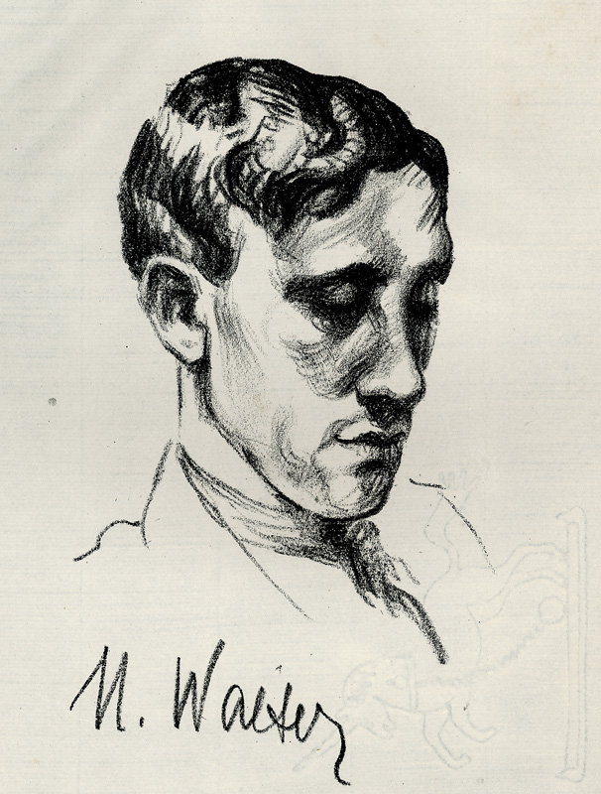
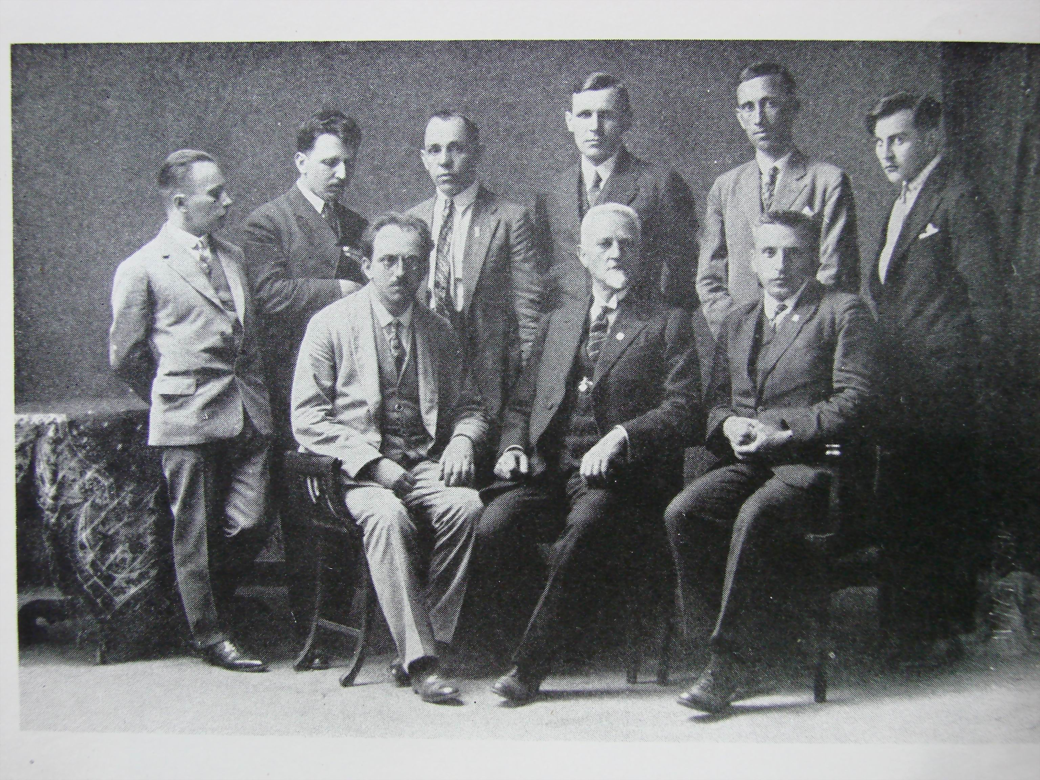
Max Walter sa narodil 11.2.1896 v Bratislave v čase, keď bolo mesto súčasťou Rakúsko-Uhorskej monarchie. Jeden z prvých slovenských šachových profesionálov bol židovského pôvodu hlásil sa k maďarskej národnosti, žil v Bratislave. Výborným šachistom bol tiež Jeho mladší brat Jacques „Žaki“ Walter.
Po skončení 1.svetovej vojny sa obnovila činnosť Bratislavského šachového klubu, v tom čase jediného šachového spolku v Bratislave. V októbri roku 1919 bol v kaviarni Centrál otvorený veľký skupinový turnaj. Zúčastnilo sa ho 30 šachistov. Víťazi jednotlivých skupín hrali v užšom finále, kde Max Walter zvíťazil s 8,5 bodmi pred Mrázekom a Ramharterom, ktorí získali po 8 bodov. Stal sa tak historicky prvým zdokumentovaným majstrom Bratislavy. Neskôr tento titul ešte trikrát obhájil (1924, 1925, 1932). Walter úspešne reprezentoval svoje mesto na národných aj medzinárodných turnajoch a zápasoch. V roku 1921 získal titul majstra Ústrednej jednoty československých šachistov (ÚJČŠ) suverénnym víťazstvom v tzv. hlavnom B turnaji VII.zjazdu v Brne (vystupoval pod pseudonymom Busch, získal 10,5/11). V roku 1923 sa stal majstrom ČSR po víťazstve majstrovského turnaja na VIII. zjazde ÚJČŠ v Pardubiciach (8/11). V roku 1924 sa konal v Trenčianskych Tepliciach prvý zjazd novozaloženej Slovenskej župy ÚJČŠ. Turnaj bol zároveň prvým majstrovstvom Slovenska. Zjazd otvoril a na cenový fond prispel aj bývalý minister a veľký šachový nadšenec dr. Vavro Šrobár. Turnaj pri neúčasti Rétiho s veľkou prevahou vyhral a prvý titul majstra Slovenska získal Max Walter (10,5/11) pred Engelom a pod pseudonymom vystupujúcim Opočenským. Jedinú remízu víťaz dovolil svojmu mladšiemu bratovi Žakimu, ktorý skončil šiesty. Mimoriadne úspechy v národných turnajoch otvorili Walterovi dvere aj na medzinárodnú scénu. V B skupine medzinárodného turnaja v Piešťanoch skončil druhý za známym majstrom Steinerom z Pešti, ktorého vo vzájomnej partií porazil. Vo pravdepodobne najsilnejšom turnaji svojej šachovej kariéry v Moravskej Ostrave 1923 však skončil posledný, 14-ty. Konkurenti však boli najväčšie svetové esá Lasker, Réti, Grünfeld, Euwe, Tartakower, Bogoljubov, Tarrasch, Spielmann, Rubinstein. V roku 1924 v Györi skončil siedmy, v Bardejove 1926 deviaty, vyhral majstrovský turnaj v Budapešti 1926 v rámci II.zjazdu FIDE, na X. zjazde ÚJČS 1927 delil prvé miesto s. Opočenským. Na medzinárodnom turnaji v Trenčianskych Tepliciach 1928 (1.Kostič, 2.Steiner, 3.Sämisch) skončil ôsmy, ale efektne porazil Rétiho. Na XII. zjazde ÚJČŠ počas šachovej olympiády v Prahe 1931 sa delil o 2.miesto s Deziderom Mayom. Ďalší mimoriadne kvalitne obsadený turnaj odohral v Sliači 1932 počas V. zjazdu Slovenskej župy ÚJČŠ. O víťazstvo sa rozdelili Flohr a Vidmar, tretí bol Pirc. Walter skončil 11-ty, ale porazil Spielmanna. V rezervnom turnaji v Hastings na prelome rokov 1933/34 delil 1.miesto s Koltanowskym, svetovým rekordérom v počte súčasne hraných partií naslepo. V roku 1937 skončil v Tepliciach ôsmy. Potom sa jeho meno z tabuliek šachových turnajov stráca. Podľa niektorých prameňov zomrel v 40-tych rokoch v koncentračnom tábore, avšak Pablo Moran ho uvádza v tabuľke turnaja v Madride v marci 1945, kde skončil druhý za Alechinom.
Max Walter na X.zjazde ÚJČS
v Českých Budejoviciach 1927
Max Walter v dobovej kresbe D. Friedmanna z r. 1923 z archívu Královskej knižnice v Haagu

Walter,Max - Réti,Richard
Trenčianske Teplice (7.kolo), 1928
[Stanislav Vlček, Fritz 10]
D38: Dámsky gambit 1.Jf3 d5 2.d4 Jf6 3.c4 e6 4.Jc3 Jbd7 5.Sg5 Sb4 Tento originálny systém rozohrávania dámskeho gambitu je populárny aj v súčasnosti. Dnes ho s úspechom používa arménsky veľmajster absolútnej svetovej špičky Levon Aronian. V teórii je známy ako Vestfálsky variant. 6.e3 c5 7.cxd5 exd5 8.Sd3 Da5 9.0–0! c4 10.Sf5 Sxc3 11.bxc3 Dxc3? Obeť pešiaka Réti nemal prijímať, biely má v náskoku vo vývine viac ako dostatočnú kompenzáciu. Zmyslom hry čierneho je naopak udržanie pola e4, aby nedošlo k nebezpečnému otvoreniu pozície. Vzorovú ukážku realizácie plánu predviedol Aronian v nasledujúcej partii: 11...Je4! 12.Dc2 Jdf6! 13.Sxc8 Vxc8 14.Sxf6 Jxf6 15.Vfb1 b6 16.Vb4 Da6 17.Jd2 0–0 18.f3 Jh5! 19.g3 Vce8 20.e4 b5!„ 21.Ve1 Dg6 22.Vxb5 dxe4 23.fxe4 Jxg3 24.hxg3 Dxg3+ 25.Kf1 Df4+ 26.Ke2 Radjabov,T-Aronian,L, Morelia/Linares 2006. 12.Sxf6!

XABCDEFGHY
8r+l+k+-tr(
7zpp+n+pzpp'
6-+-+-vL-+&
5+-+p+L+-%
4-+pzP-+-+$
3+-wq-zPN+-#
2P+-+-zPPzP"
1tR-+Q+RmK-!
xabcdefghy

Nádejné je aj pokračovanie Viery Menčíkovej zo zápasu o titul majsterky sveta 12.Db1!? Da5 13.e4 dxe4 14.Sxd7+ Sxd7 15.Sxf6 gxf6 16.Dxb7 Vc8 17.Dxe4+± Menchik,V-Graf,S/Semmering 1937; Naopak, v partii skúsených veľmajstrov Gurevich,M-Milov,V/FRA-chT 2005 12.Vc1?! Da3 13.e4 Jxe4 14.Sxe4 dxe4 15.Jd2 Jb6 16.Jxe4 Jd5 17.Vxc4= sa čierny nemal na čo sťažovať. 12...gxf6 Nie je lepšie ani 12...Jxf6 13.Da4+ Sd7 14.Sxd7+ Jxd7 15.Je5± Vd8 16.Vfc1 Dd2 17.Db5+-. 13.Da4 Ke7 čierny sa chce zbaviť nepríjemnej väzby, kráľ v centre sa však necíti najlepšie. [13...a6 14.Vab1 Va7 (14...b5 15.Vxb5 0–0 16.Jh4+-) 15.e4 dxe4 16.Vfc1+-] 14.Db5 Vb8? [14...Da3 15.Dxd5 Jb6 16.De4+ Kf8 17.Sxc8 Jxc8 18.Dxb7 Jb6+-; 14...Jb6 15.Dc5+ Ke8 16.Vac1 Db2 17.Vc2+-] 15.a4 V nebezpečenstve je nielen čierny kráľ, ale
aj jeho dáma. Dostatočné bolo aj 15.Dxd5 Db4+-; predčasné 15.Vfc1 ponecháva dáme ústup 15...Da3. 15...Vd8 16.Dxd5 16.Vfc1 Db3 17.Dxd5 bolo tiež dobré. 16...Jb6 16...b5 nič nerieši 17.Vfc1 Db2 18.De4+ Kf8 19.axb5 Vxb5 20.Df4+- s rozhodujúcim útokom bieleho. 17.Dc5+ Ke8 18.Vfc1 Db3 18...Db2 vedie k strate dámy po 19.Vcb1 Dc3 (19...De2 20.Ve1 Db2 21.e4+-) 20.Va3+-. 19.Jd2! s tempom prevádza jazdca do útoku 19...Db2 Po 19...Jxa4 bielemu vyjde pekný zaver 20.Dxc8! Vdxc8 21.Jxb3 b5 22.Sxc8 Vxc8+-. 20.Je4 Jd5 [20...Sxf5? 21.Jxf6#] 21.Jd6+ Vxd6 22.Dxd6 Sxf5 23.Dxb8+ Ke7 [23...Kd7 24.Df8 Sg6 25.Dc5+-] 24.Dxa7 c3 [24...Se4 25.Dc5+ Ke8 26.Dxc4 Kf8+-] 25.Dc5+ Ke6 26.Dc8+ Čierny stráca ešte aj strelca. Pekná miniatúrka, v ktorej bol čisto prekonaný jeden z najsilnejších hráčov sveta tých čias.[26.Dc8+ Kd6 27.Dxf5+-] 1–0

Zdroje: www.olimpbase.org/other/results/24autsvk.doc (a ďalšie materiály od Jana Kalendovského)
Wikipedia
Chessbase
História Šachového klubu ŠK Slovan Bratislava www.slovan-bratislava.sk
Marián Holubčík: Diplomová práca - Dejiny šachu na Slovensku do roku 1945
Tomáš Kedro: Diplomová práca
Mikuláš Nevrlý, Ján Čomaj: Šachová Bratislava, Vydavateľstvo PT, 2005
Jozef Soršák

Spracoval Stanislav Vlček, 15.6.2008

